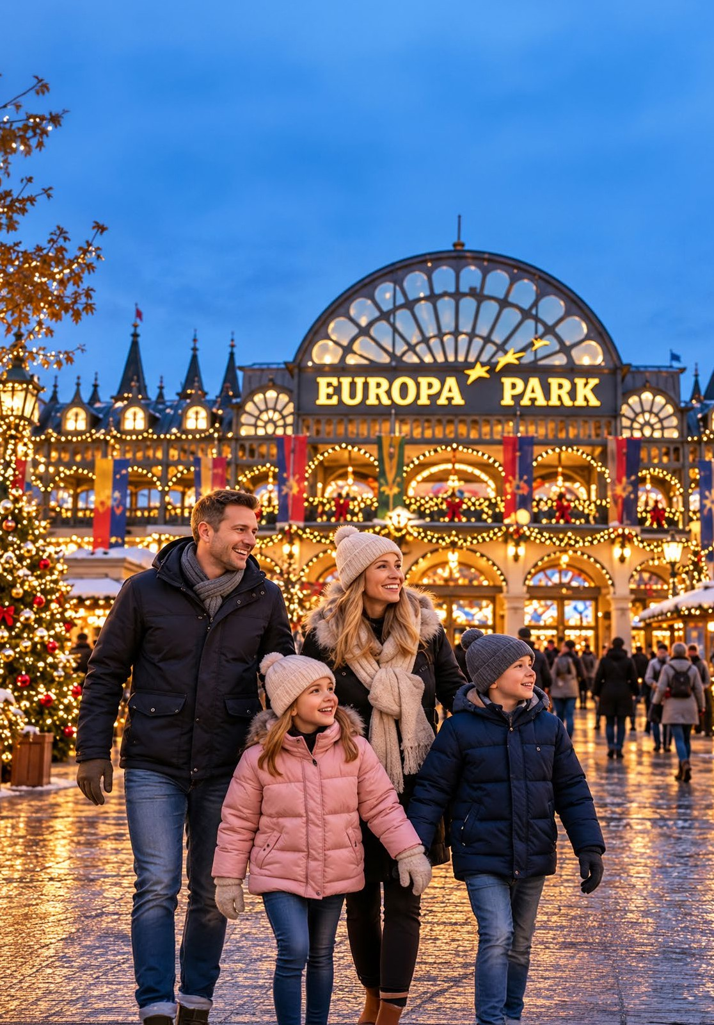






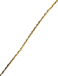





5,6
ΗΜΕΡΕΣ

ΜΟΝΑΔΙΚΟ ΠΡΟΓΡΑΜΜΑ ΓΙΑ ΝΑ ΑΠΟΛΑΥΣΕΤΕ ΤΗΝ ΠΑΡΑΜΥΘΕΝΙΑ ΑΛΣΑΤΙΑ ΚΑΙ ΤΟ ΦΑΝΤΑΣΜΑΓΟΡΙΚΟ
ΠΑΡΚΟ EUROPA PARK

ΔΩΡΟ Η ΕΙΣΟΔΟΣ ΣΤΟ EUROPA PARK ΓΙΑ ΤΑ ΠΑΙΔΙΑ
ΔΩΡΟ ΕΚΔΡΟΜΗ ΣΤΟ ΠΑΝΕΜΟΡΦΟ ΚΟΛΜΑΡ & ΣΤΟ ΣΤΡΑΣΒΟΥΡΓΟ
ΑΠΕΥΘΕΙΑΣ ΠΤΗΣΕΙΣ ΓΙΑ ΒΑΣΙΛΕΙΑ

ΑΛΣΑΤΙΑ - EUROPA PARK FAMILY EXPERIENCE
ΓΙΟΡΤΕΣ ΣΑΝ ΠΑΡΑΜΥΘΙ
ΣΤΡΑΣΒΟΥΡΓΟ - ΦΡΑΪΜΠΟΥΡΓΚ - ΚΟΛΜΑΡ - ΜΕΛΑΝΑΣ ΔΡΥΜΟΣ

Ζήστε τη μαγεία των Χριστουγέννων μέσα από ένα παραμυθένιο ταξίδι στην καρδιά της Ευρώπης! Ανακαλύψτε τις λαμπερά στολισμένες πόλεις της Βασιλείας και του Στρασβούργου, τις γραφικές χριστουγεννιάτικες αγορές της Αλσατίας και τα παραμυθένια χωριά Κολμάρ, Ρικβίρ και Εγκισάιμ. Απολαύστε μια αξέχαστη ημέρα γεμάτη παιχνίδι και διασκέδαση στο εντυπωσιακό Europa Park και γνωρίστε τα μαγευτικά τοπία του Μέλανα Δρυμού και της λίμνης Τίτιζε. Ένα ξεχωριστό εορταστικό ταξίδι που συνδυάζει τη χριστουγεννιάτικη ατμόσφαιρα, την περιπέτεια και τις μοναδικές εμπειρίες για μικρούς και μεγάλους, χαρίζοντας αξέχαστες αναμνήσεις σε όλη την οικογένεια. Κλείστε τώρα τη θέση σας!

58

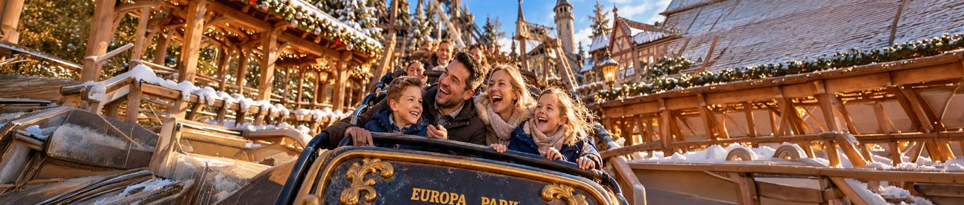

1Η ΗΜΕΡΑ: ΘΕΣΣΑΛΟΝΙΚΗ – ΒΑΣΙΛΕΙΑ – ΦΡΑΙΜΠΟΥΡΓΚ
Συγκέντρωση στο αεροδρόμιο και αναχώρηση για τη Βασιλεία, την κομψή ελβετική πόλη στο σταυροδρόμι Ελβετίας, Γαλλίας και Γερμανίας. Με την άφιξή μας ξεκινάμε τη γνωριμία με το ιστορικό της κέντρο. Θα περπατήσουμε στη Marktplatz, όπου δεσπόζει το εντυπωσιακό κόκκινο Δημαρχείο, θα γνωρίσουμε τον επιβλητικό Καθεδρικό Ναό Basler Münster και από τη βεράντα Pfalz θα απολαύσουμε υπέροχη θέα στον Ρήνο και στις γέφυρες της πόλης. Την περίοδο των Χριστουγέννων, η Βασιλεία μεταμορφώνεται σε έναν από τους πιο ατμοσφαιρικούς προορισμούς της Ελβετίας, με φωτισμένους δρόμους, γιορτινές αγορές, αρώματα κανέλας και ζεστού κρασιού. Ελεύθερος χρόνος για βόλτα και τις πρώτες αγορές. Στη συνέχεια αναχώρηση για το Φράιμπουργκ, μία από τις πιο όμορφες πόλεις της νότιας Γερμανίας, στους πρόποδες του Μέλανα Δρυμού. Άφιξη, πρώτη γνωριμία με το ιστορικό κέντρο και τακτοποίηση στο ξενοδοχείο μας.

2Η ΗΜΕΡΑ: EUROPA PARK – ΜΙΑ ΟΛΟΚΛΗΡΗ ΗΜΕΡΑ ΣΤΗ ΜΑΓΕΙΑ ΤΩΝ ΧΡΙΣΤΟΥΓΕΝΝΩΝ – ΦΡΑΙΜΠΟΥΡΓΚ
Πρωινό στο ξενοδοχείο και αναχώρηση για το διάσημο Europa Park, στην περιοχή Rust της Γερμανίας, ένα από τα μεγαλύτερα
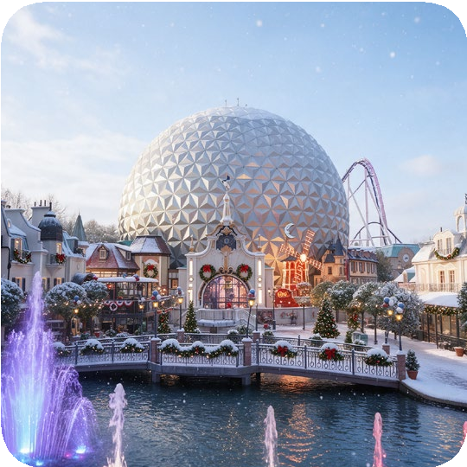
και δημοφιλέστερα θεματικά πάρκα της Ευρώπης. Σήμερα μας περιμένει μια ημέρα γεμάτη ενθουσιασμό, χρώματα και μοναδικές εμπειρίες για όλες τις ηλικίες! Το Europa Park αποτελεί έναν ξεχωριστό κόσμο ψυχαγωγίας, με θεματικές περιοχές αφιερωμένες σε διαφορετικές ευρωπαϊκές χώρες. Από τα γραφικά σκανδιναβικά χωριά και τις ιταλικές πλατείες μέχρι τα εντυπωσιακά γαλλικά και ισλανδικά σκηνικά, κάθε γωνιά του πάρκου μάς ταξιδεύει σε έναν διαφορετικό προορισμό.
Την περίοδο των Χριστουγέννων το πάρκο αποκτά μια πραγματικά παραμυθένια όψη. Χιλιάδες φωτάκια φωτίζουν τις διαδρομές, στολισμένα έλατα δεσπόζουν στις πλατείες, γιορτινές μελωδίες ακούγονται παντού και οι μυρωδιές από ψημένα κάστανα, κανέλα, σοκολάτα και παραδοσιακές λιχουδιές δημιουργούν μια μοναδική ατμόσφαιρα. Κατά τη διάρκεια της επίσκεψής μας θα έχουμε ελεύθερο χρόνο να ανακαλύψουμε τα πολυάριθμα θεματικά παιχνίδια και αξιοθέατα, από συναρπαστικά roller coasters για τους πιο τολμηρούς μέχρι οικογενειακές διαδρομές και δραστηριότητες για τους μικρότερους επισκέπτες. Παράλληλα, θα έχουμε τη δυνατότητα να παρακολουθήσουμε εντυπωσιακές παραστάσεις, χειμερινά θεάματα και εορταστικές εκδηλώσεις που πραγματοποιούνται στο πάρκο. Ξεχωριστή εμπειρία αποτελεί και η περιήγηση στις χριστουγεννιάτικες γωνιές του, με στολισμένα περίπτερα, γιορτινά δώρα, ζεστά ροφήματα και γεύσεις από διάφορες

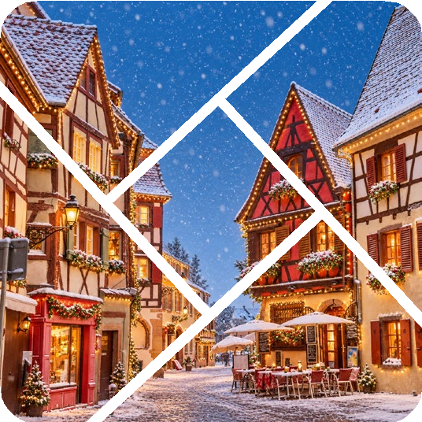
ευρωπαϊκές χώρες. Καθώς πλησιάζει το σούρουπο, το Euro-pa Park γίνεται ακόμη πιο εντυπωσιακό, με τις φωτισμένες εγκαταστάσεις και τα γιορτινά σκηνικά να συνθέτουν ένα πραγματικά μαγευτικό θέαμα. Παραμονή στο πάρκο έως το απόγευμα και επιστροφή στο Φράιμπουργκ.

3Η ΗΜΕΡΑ: ΚΟΛΜΑΡ – ΔΡΟΜΟΣ ΤΟΥ ΚΡΑΣΙΟΥ ΡΙΚΒΙΡ – ΕΓΚΙΣΑΙΜ
Πρωινό και αναχώρηση για μία από τις ομορφότερες ημέρες του ταξιδιού μας. Πρώτος σταθμός η παραμυθένια Κολμάρ, μία από τις πιο γραφικές πόλεις της Αλσατίας. Πολύχρωμα ξυλόδετα σπίτια, πλακόστρωτα σοκάκια, κανάλια και στολισμένες πλατείες συνθέτουν ένα σκηνικό που μοιάζει να έχει ξεπηδήσει από τις σελίδες ενός παραμυθιού. Κατά την περιήγησή μας θα γνωρίσουμε την περίφημη Petite Venise, τη Μικρή Βενετία, μία από τις πιο φωτογραφημένες περιοχές της πόλης, την ιστορική οικία Pfister, τον Ναό του Αγίου Μαρτίνου και τις χαρακτηριστικές πλατείες του ιστορικού κέντρου. Την περίοδο των εορτών, η Κολμάρ μεταμορφώνεται σε έναν από τους πιο γοητευτικούς χριστουγεννιάτικους προορισμούς της Ευρώπης.


59

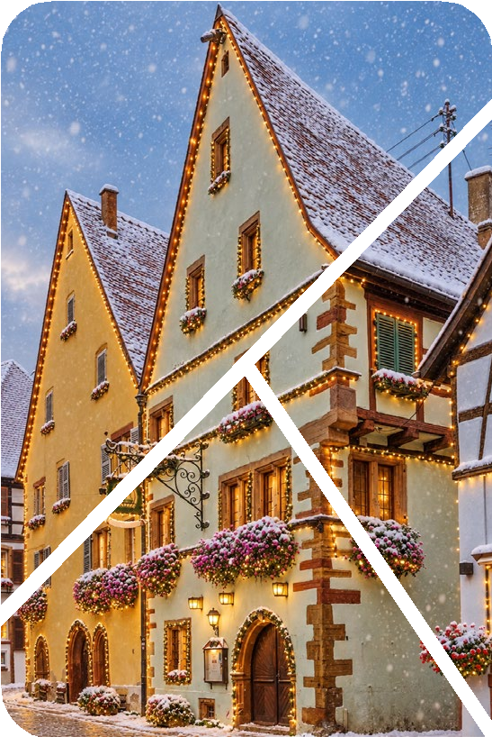
Φωτισμένες προσόψεις, περίτεχνα στολισμένα σπίτια και παραδοσιακές αγορές δημιουργούν μια μοναδική ατμόσφαιρα. Ελεύθερος χρόνος για βόλτα, φωτογραφίες και για να δοκιμάσετε τοπικές γεύσεις, παραδοσιακά γλυκά και φυσικά τα περίφημα λευκά κρασιά της Αλσατίας. Στη συνέχεια, για όσους επιθυμούν, προτείνουμε μια εκδρομή στον περίφημο Δρόμο του Κρασιού της Αλσατίας, μέσα από αμπελώνες και παραδοσιακά χωριά που μοιάζουν να έχουν μείνει ανέγγιχτα από τον χρόνο. Θα επισκεφθούμε δύο από τα πιο διάσημα χωριά της περιοχής, το Riquewihr και το Eguisheim.
Το Riquewihr εντυπωσιάζει με τα πολύχρωμα σπίτια του, τον γραφικό κεντρικό δρόμο Rue du Général de Gaulle και την εξαιρετικά διατηρημένη μεσαιωνική αρχιτεκτονική του. Το Eguisheim, χτισμένο με χαρακτηριστική κυκλική διάταξη γύρω από το ιστορικό του κάστρο, θεωρείται ένα από τα ομορφότερα χωριά της Γαλλίας και μας προσκαλεί σε μια χαλαρή βόλτα στα στενά σοκάκια και τις μικρές πλατείες του. Στη συνέχεια επιστροφή στο ξενοδοχείο μας. Πρωινό και αναχώρηση για μία από τις ομορφότερες ημέρες του ταξιδιού μας. Πρώτος σταθμός η παραμυθένια Κολμάρ, μία από τις πιο γραφικές πόλεις της Αλσατίας. Πολύχρωμα ξυλόδετα σπίτια, πλακόστρωτα σοκάκια, κανάλια και στολισμένες πλατείες συνθέτουν ένα σκηνικό που μοιάζει να έχει ξεπηδήσει από τις σελίδες ενός παραμυθιού. Κατά την περιήγησή μας θα γνωρίσουμε την περίφημη Petite Venise, τη Μικρή Βενετία, μία από τις πιο φωτογραφημένες περιοχές της πόλης, την ιστορική οικία Pfister, τον Ναό του Αγίου Μαρτίνου και τις χαρακτηριστικές πλατείες του ιστορικού κέντρου.
Την περίοδο των εορτών, η Κολμάρ μεταμορφώνεται σε έναν από τους πιο γοητευτικούς χριστουγεννιάτικους προορισμούς της Ευρώπης. Φωτισμένες προσόψεις, περίτεχνα στολισμένα σπίτια και παραδοσιακές αγορές δημιουργούν μια μοναδική ατμόσφαιρα. Ελεύθερος χρόνος για βόλτα, φωτογραφίες και για να δοκιμάσετε τοπικές γεύσεις, παραδοσιακά γλυκά και φυσικά τα περίφημα
λευκά κρασιά της Αλσατίας. Στη συνέχεια, για όσους επιθυμούν, προτείνουμε μια εκδρομή στον περίφημο Δρόμο του Κρασιού της Αλσατίας, μέσα από αμπελώνες και παραδοσιακά χωριά που μοιάζουν να έχουν μείνει ανέγγιχτα από τον χρόνο. Θα επισκεφθούμε δύο από τα πιο διάσημα χωριά της περιοχής, το Riquewihr και το Eguisheim. Το Riquewihr εντυπωσιάζει με τα πολύχρωμα σπίτια του, τον γραφικό κεντρικό δρόμο Rue du Général de Gaulle και την εξαιρετικά διατηρημένη μεσαιωνική αρχιτεκτονική του. Το Eguisheim, χτισμένο με χαρακτηριστική κυκλική διάταξη γύρω από το ιστορικό του κάστρο, θεωρείται ένα από τα ομορφότερα χωριά της Γαλλίας και μας προσκαλεί σε μια χαλαρή βόλτα στα στενά σοκάκια και τις μικρές πλατείες του. Στη συνέχεια επιστροφή στο ξενοδοχείο μας.

4Η ΜΕΡΑ: ΜΕΛΑΝΑΣ ΔΡΥΜΟΣ – ΛΙΜΝΗ ΤΙΤΙΖΕ – ΤΡΙΜΠΕΡΓΚ
Πρωινό και αναχώρηση για μία από τις πιο όμορφες φυσικές περιοχές της Γερμανίας, τον θρυλικό Μέλανα Δρυμό. Μέσα από εντυπωσιακές διαδρομές, πυκνά δάση, παραδοσιακούς οικισμούς και ορεινά τοπία, φτάνουμε στην πανέμορφη λίμνη Τίτιζε. Ελεύθερος χρόνος για βόλτα στην όχθη, καφέ και επίσκεψη στα παραδοσιακά καταστήματα της περιοχής. Συνεχίζουμε για το Τρίμπεργκ, μία από τις πιο χαρακτηριστικές πόλεις
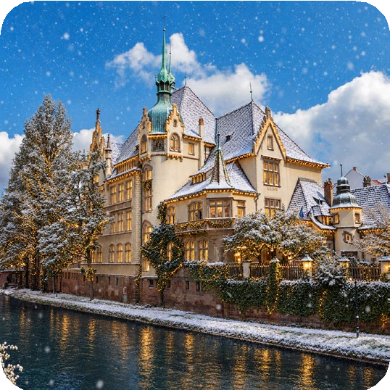
του Μέλανα Δρυμού. Η περιοχή είναι γνωστή για τους εντυπωσιακούς καταρράκτες του ποταμού Gutach, αλλά και για τα παραδοσιακά ξυλόγλυπτα ρολόγια κούκους, ένα από τα πιο αναγνωρίσιμα σύμβολα της περιοχής. Χρόνος για βόλτα και αγορές και στη συνέχεια επιστροφή στο ξενοδοχείο μας.

5Η ΜΕΡΑ: ΣΤΡΑΣΒΟΥΡΓΟ – Η ΠΡΩΤΕΥΟΥΣΑ ΤΩΝ ΧΡΙΣΤΟΥΓΕΝΝΩΝ
Πρωινό και τη σημερινή ημέρα σας προσφέρουμε μια υπέροχη εκδρομή στο Στρασβούργο, την ιστορική πρωτεύουσα της Αλσατίας και μία από τις ομορφότερες πόλεις της Ευρώπης. Θα περπατήσουμε στην περίφημη Petite France, με τα ξυλόδετα σπίτια, τα κανάλια και τα πλακόστρωτα δρομάκια, θα θαυμάσουμε το φράγμα Vau-ban και θα συνεχίσουμε προς τον εντυπωσιακό Καθεδρικό Ναό της Παναγίας, ένα από τα σπουδαιότερα γοτθικά μνημεία της Ευρώπης. Θα δούμε ακόμη το Παλάτι Rohan και θα γνωρίσουμε τον ιδιαίτερο ευρωπαϊκό χαρακτήρα της πόλης, που φιλοξενεί σημαντικούς θεσμούς, όπως το Ευρωπαϊκό Κοινοβούλιο και το Συμβούλιο της Ευρώπης. Την περίοδο των Χριστουγέννων, το Στρασβούργο δικαιολογεί απόλυτα τον τίτλο «Πρωτεύουσα των Χριστουγέννων».
60

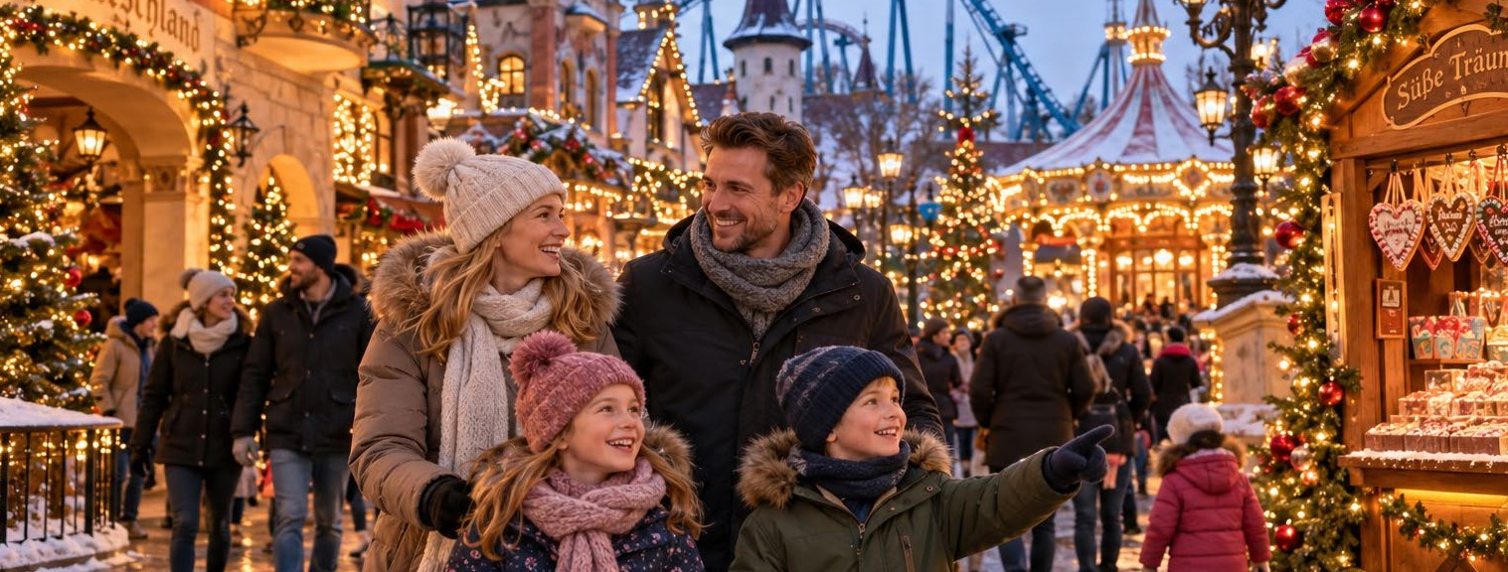
Οι πλατείες γεμίζουν με ξύλινα σπιτάκια, οι δρόμοι φωτίζονται με εντυπωσιακούς στολισμούς και η πόλη αποκτά μια ξεχωριστή γιορτινή ατμόσφαιρα. Για όσους επιθυμούν, προτείνουμε προαιρετική κρουαζιέρα στα κανάλια, μια διαφορετική ευκαιρία να γνωρίσετε την πόλη από το νερό. Ελεύθερος χρόνος για αγορές, τοπικές γεύσεις και βόλτες στις χριστουγεννιάτικες αγορές. Επιστροφή στο ξενοδοχείο μας.
61

6Η ΜΕΡΑ: ΦΡΑΙΜΠΟΥΡΓΚ – ΒΑΣΙΛΕΙΑ – ΘΕΣΣΑΛΟΝΙΚΗ
Πρωινό και ελεύθερος χρόνος για τις τελευταίες μας βόλτες στην πόλη. Στη συνέχεια αναχώρηση για τη Βασιλεία και μετάβαση στο αεροδρόμιο για την πτήση της επιστροφής. Άφιξη στη Θεσσαλονίκη, γεμάτοι όμορφες εικόνες και αναμνήσεις από ένα ταξίδι που συνδύασε τη χριστουγεννιάτικη ατμόσφαιρα της Αλσατίας, τη διασκέδαση του Europa Park και τα μοναδικά τοπία του Μέλανα Δρυμού.

Σημειώσεις: Στο 5νθήμερο πρόγραμμα δεν περιλαμβάνεται η 4η μέρα του προγράμματος•Στις ημερομηνίες 28/12/26 με 02/01/27 η περιήγηση στην Βασιλεία θα πραγματοποιηθεί την τελευταία μέρα.

ΣΤΑΘΕΡΕΣ ΤΙΜΕΣ & ΌΧΙ ΔΥΝΑΜΙΚΕΣ, ΤΙΜΕΣ ΧΩΡΙΣ ΕΚΠΛΗΞΕΙΣ!
ΠΕΡΙΟΔΟΣ ΤΑΞΙΔΙΟΥ
ΞΕΝΟΔΟΧΕΙΟ ΤΟΠΟΘΕΣΙΑ
ΤΙΜΗ ΔΙΚΛΙΝΟ/ΤΡΙΚΛΙΝΟ
E.B./Non ref./Κανονική τιμή
ΤΙΜΗ ΠΑΙΔΙΟΥ 3-9 ΕΤΩΝ
E.B/Non ref./Κανονική τιμή
ΕΠΙΒΑΡΥΝΣΗ ΜΟΝΟΚΛΙΝΟΥ
6 ΗΜΕΡΕΣ
23/12 - 28/12
Adagio Access Aparthotel Freiburg
1Ο παιδί
1.099€ / 1.189€ / 1.239€
699€ / 839€ / 899€
579€ / 639€ / 699€
2Ο παιδί
259€
ΑΕΡΟΠΟΡΙΚΗ AEGEAN AIRLINES
Θεσσαλονίκη - Βασιλεία 07.00 - 08.30 / Βασιλεία - Θεσσαλονίκη 20.45 - 00.10*
6 ΗΜΕΡΕΣ  28/12 - 02/01 | Adagio Access Aparthotel Freiburg | 1.075€ / 1.165€ / 1.209€ | 1Ο παιδί  699€ / 785€ / 825€  2Ο παιδί  559€ / 599€ / 659€ | 245€

ΑΕΡΟΠΟΡΙΚΗ AEGEAN AIRLINES
Θεσσαλονίκη - Βασιλεία 17.45 - 19.50 / Βασιλεία - Θεσσαλονίκη 21.35 - 00.45*
5 ΗΜΕΡΕΣ  02/01 - 06/01 | Adagio Access Aparthotel Freiburg | 919€ / 959€ / 999€ | 1Ο παιδί  609€ / 729€ / 759€  2Ο παιδί  519€ / 549€ / 589€ | 219€

ΑΕΡΟΠΟΡΙΚΗ AEGEAN AIRLINES
Θεσσαλονίκη - Βασιλεία 18.40 - 20.20 / Βασιλεία - Θεσσαλονίκη 14.25 - 17.35
ΠΕΡΙΛΑΜΒΑΝΕΤΑΙ ΤΟ ΣΥΝΟΛΟ ΤΩΝ ΦΟΡΩΝ ΑΕΡΟΔΡΟΜΙΟΥ
Περιλαμβάνονται: Ένα προσωπικό αντικείμενο – χειραποσκευή, μία χειραποσκευή έως 8kg και μία παραδοτέα αποσκευή έως 23kg/άτομο•Περιηγήσεις/ Μεταφορές σύμφωνα με το πρόγραμμα (η σειρά μπορεί να τροποποιηθεί, χωρίς καμία παράλειψη)•Πρωινό καθημερινά•Ασφάλιση αστικής ευθύνης.
Δεν περιλαμβάνονται: Είσοδοι, ακουστικά σε μουσεία και θεάματα και οτιδήποτε προαιρετικό ή προτεινόμενο•Οι δημοτικοί φόροι διαμονής•Κόστος προαιρετικής εκδρομής στα Κρασοχώρια: 45€ ενήλικες / 30€ παιδί•Κόστος εισόδου Europa Park: Ενήλικας: 85€, (η είσοδος του παιδιού παρέχεται δωρεάν).

